15. Grupa „Misie” 14.05.2020.
Temat kompleksowy: Wrażenia i uczucia
Temat dnia: Jak rodzić sobie z emocjami?

- Zabawa dydaktyczna – „Literki i cyferki”
Ułóż z kawałka sznurka znane litery i cyfry.

- Piosenka na powitanie „Dzień dobry”
Dzień dobry, dzień dobry ,wszyscy się witamy (pokazujemy na dzieci)
dzień dobry , dzień dobry, dobry humor mamy (rysujemy palcem uśmiech na twarzy)
dzień dobry , dzień dobry, słońce jasno świeci (pokazujemy słoneczko w górze)
dzień dobry , dzień dobry, pani wita dzieci (pokazujemy na siebie)
dzień dobry , dzień dobry, podaj prawą rękę (wyciągamy prawą rękę )
dzień dobry , dzień dobry, zaśpiewaj piosenkę (dłoń składamy w mikrofon)
dzień dobry , dzień dobry, jest bardzo wesoła ( kręcimy rękoma młynek)
dzień dobry , dzień dobry, zróbmy wszyscy koło (rysujemy koło)

- zestaw ćwiczeń porannych –
- „Berek stójka” – dziecko jest berkiem, trzyma w ręce piłkę. Pozostali uczestnicy zabawy uciekają. Na hasło „stop” zatrzymują się. Berek rzuca piłką. Trafiona osoba zostaje berkiem.
- „Przekraczanie linki” – wiążemy lub trzymamy linkę na wysokości 30 cm. Dziecko ją przekracza, tak aby jej nie dotknąć.
- „Drabinka” – rysujemy lub układamy drabinkę ze sznurka. Dziecko biegnie z wysoko unoszonymi kolanami, tak aby nie nadepnąć na żaden szczebelek.

- 1. „Strach ma wielkie oczy” – rozmowa – rozpoznawanie emocji.
- Wiersz „Czarna jama” Joanna Papuzińska
Nie wie tata ani mama,
że jest w domu czarna jama...
Czarna, czarna, czarna dziura
bardzo
straszna i ponura.
Gdy w pokoju jestem sam
lub gdy w nocy się obudzę,
to się boję spojrzeć tam.
tam jest chyba mokro, ślisko,
jakby przeszło ślimaczysko...
Musi żyć tam wstrętne zwierzę,
co ma skołtunione pierze,
i do łóżka mi się wepchnie!
To jest gęba rozdziawiona,
wilczym zębem obrębiona,
coś w niej skrzeknie, chrypnie, wrzaśnie
i ta gęba się zatrzaśnie...
Łaaa!
Ojej tato, ojej mamo,
uratujcie mnie przed jamą!
Nie zamykaj, mamo, drzwi,
bo jest bardzo straszno mi.
A w dodatku
w tamtej jamie
coś tak jakby mruga na mnie,
że mam przyjść...
Może tkwi tam mała bieda,
która rady sobie nie da?
Którą trzeba poratować?
Może leżą skarby skrzacie?
Więc podczołgam się jak kot.
Ja – odważny, ja – zuchwalec
wetknę w jamę jeden palec.
I wetknąłem aż po gardło,
ale nic mnie nie pożarło.
Więc za palcem wlazłem cały.
Wlazłem cały!
No i już.
Jaki tu mięciutki kurz.
Chyba będę miał tu dom.
Chyba to jest pyszna nora,
nie za duża, lecz dość spora.
Latareczkę małą mam.
Nie ma
w domu
żadnych jam!

- Co czuł chłopiec i dlaczego?
- Czego się bał?
- O co prosił rodziców?
- Jak się zakończył wiersz?
- Co się stało?
- Jaki znalazł sposób na pozbycie się lęku?
- Co mu pomogło?
- Dlaczego biomy się ciemności?

- „Jak oswoić ciemność?” – burza mózgów. Dzieci dzielą się swoimi pomysłami. Rodzice podpowiadają.

- „Mój strach” – praca plastyczna. Dzieci rysują białą kredką na czarnej kartce to czego się boją. Na znak uporania się z lękiem – zamazują rysunek.

- 2. Blok zajęć o emocjach
- „Dobre i złe” – klasyfikowanie sposobów radzenia sobie ze złością.
Głosowanie za pomocą lizaków TAK / NIE z W.21 czy dane rozwiązanie jest pozytywne czy negatywne.

- mówię brzydkie słowa
- szczypię kogoś
- rzucam zabawkami
- uderzam sam siebie
- czytam na osobności
- układam puzzle
- pcham ścianę
- maluję gniew, gniotę kartkę i zapominam
- tańczę lub śpiewam
- tupię jak słoń
- rozmawiam z panią nauczycielką

- Karty pracy: dorysuj właściwe emocje na twarzach dzieci.
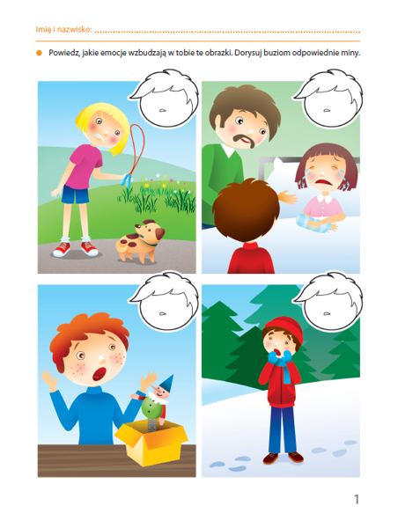
- Wiersz „Gniew Gniewka” Dominika Niemiec

Spytał raz Gniewko mamę, jak to bywa z gniewem,
a mama mu odpowiedziała zwyczajnie: – Synku, sama nie wiem.
– Jak to? – rozwrzeszczał się Gniewko. – Ja ci wcale nie wierzę!
I ze złości zaraz potłukę wszystkie talerze!
Mama cierpliwie tłumaczy: – Tylko spokój nas może uratować,
a talerze zamiast tłuc, pomóż mi do szafki schować.
Uspokój się, bardzo cię proszę, a tak się stanie być może,
że twój gniew, jak się pojawił, tak zniknie, uśmiech ci w tym dopomoże.
Czas zmienić tę minę gniewną, marsowy grymas zdjąć z twarzy.
Niech „gniew” się schowa w twym imieniu, bo mi się spokój marzy.
- Kto był bohaterem wiersza?
- O co Gniewko spytał mamę?
- Jak czuł się Gniewko, gdy usłyszał odpowiedź mamy?
- Jak zareagowała mama na gniew synka?
- Co miało pomóc Gniewkowi?
- Gdzie miał się schować jego gniew?
- O czym marzyła mama?

- „Nadchodzę” – zabawa ruchowa z elementami dramy. Dzieci szybko chodzą w rytm klaśnięć. Za pomocą łokci torują sobie drogę. Mogą krzyczeć „Nadchodzę”. Idą coraz szybciej. Na głośne klaśnięcie – szukają miejsca, gdzie czują się dobrze i bezpiecznie. Po chwili wyruszają na dalszy spacer. Teraz witają się z innymi uśmiechem i podaniem ręki.

- „Zagniewana mina” – praca plastyczna. Dziecko rysuje na kartce minę zagniewaną i radosną. (pracę można wykonać na tacy wypełnionej kaszką manną i zamazać zagniewaną minę).
- wykonaj ćwiczenie z KP4.21a – doskonalenie umiejętności pozytywnych i negatywnych sposobów wyrażania uczuć, rozwijanie zdolności grafomotorycznych.
- „Sklep” – zabawa tematyczna z wykorzystaniem monet i banknotów z W.56. Jedna osoba przedstawia sprzedawcę – inna kupującego. Następnie zamieniają się rolami.
- „Trząść się jak galaretka” – doświadczenie. Dziecko wraz z rodzicem przygotowuje galaretkę, a po ostygnięciu kroją ja na kawałki. Dziecko obserwuje co dzieje się, jak się nią poruszy.
- Karta pracy "Geometryczny rytm" . Dokończ rytmy według wzoru. Zwróć uwagę na kształty i kolory. Nazwij te kolory i figury geometryczne.
